兴安县养老服务消费券来了

01.中度以上失能老年人养老服务消费券是什么？
由政府提供资金，按自然月以“电子消费券”（非现金）形式发放，用于抵扣中度以上失能老年人支付的养老服务消费费用。
02.谁能领？
可以领：居住在兴安县辖区范围内，年满60周岁及以上，经能力评估为中度、重度和完全失能等级（即中度失能及以上）的老年人，不限户籍，不限名额。以居住地作为发放条件。中度以上失能老年人户籍为兴安但长期住在其他市县的，向长期居住地提出申请，享受所在地的养老服务消费券；户籍为其他市县但长期居住在兴安的，享受兴安养老服务消费券。
不能领：经能力评估结果为能力完好、轻度失能等级（即中度失能以下）的老年人；正在享受特困人员供养救助待遇、经济困难失能老年人集中照护服务补助、居家和社区基本养老服务提升行动项目服务的老年人。
03.老年人失能状态怎么评估认定？
老年人或其代办人（老年人配偶、子女、其他亲属、村、社区工作人员、养老服务机构工作人员等）可以通过“民政通”（含小程序、APP）中的“能力等级自评”模块进行自主预评估，自评结果为中度、重度、完全失能等级可在“民政通”上选择入库的第三方专业评估机构进行评估认定。
第三方专业评估机构依据《老年人能力评估规范》（GB/T42195—2022）国家标准对老年人的能力等级进行评估，按照得分将老年人能力划分为能力完好、轻度失能、中度失能、重度失能、完全失能五个等级。
根据实际情况选择前往评估机构进行现场评估，或评估机构上门评估。
老年人能力评估会产生费用。被评估为中度以上失能（包括：中度、重度或完全失能）等级且符合养老服务消费券申请条件的老年人，评估费用可以用老年人能力评估劵抵扣，最高100元，评估费用不足100元据实结算，超过100元的部分由评估机构承担。如果评估结果是轻度或能力完好，评估费用由老年人自行承担。
项目实施期限（2026年1月—2026年12月）内，老年人只需评估1次，若被评估为中度以上失能（包括：中度、重度或完全失能）等级，即可享受消费券。每位中度以上失能老年人最多享受一次免费评估。
04.消费券可以用来抵扣哪些养老服务？
消防券覆盖四大类服务，评估为中度以上失能老年人每个自然月可从四大类服务中选择一项，当月只能享受选择的服务。
养老机构长期养老服务：入住养老机构时间在30天及以上的服务。
养老机构短期服务（即“喘息服务”）：入住养老机构时间在30天以内的短期服务。
日间托养服务：白天在机构享受生活照料服务、晚上回家住。
居家养老服务（上门服务）：如助餐、助浴、助洁、护理等上门服务。
05.消防券发放形式、标准是什么？
通过“民政通”（含小程序、APP）按月发放电子消费券。
标准：养老服务消费券可抵扣养老机构长期养老服务、短期服务（即“喘息服务”）、日间托养服务、居家和社区养老上门服务费用，具体抵扣比例和额度将在电子消费券中载明。目前，消费券抵扣额度和标准为：
1.长期入住养老机构/喘息服务/日间托养消费券：每月抵扣额度最高为800元，抵扣比例为养老服务消费金额的40%。（长期入住养老机构）
2.居家养老服务券：每月抵扣额度最高为800元，抵扣比例为养老服务消费金额的50%。
以上两种消费券二选一，不能兼领兼得。
06.怎么领？
第一步：找对入口
方式一：在手机应用商店或扫描二维码下载“民政通”APP。
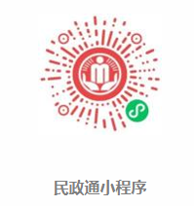
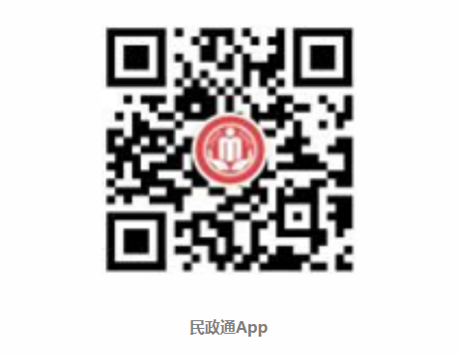
方式二：微信右上角搜索框输入“民政通”点击或扫描二维码进入小程序。

第二步：完成注册
点击进入首页选择“我的”→“登录”→“注册账号”，之后按照用户注册提示进行逐步操作，选择“自然人注册”，点取我已阅读并同意，点击“立即注册”完成。（注意：用老人信息注册，点*的项目是必填项）
第三步：领券
老年人或家属、代办人可通过“民政通”平台直接领取消费券，分首次领券和后续领券两种情况。
1.首次领券
登录平台后，点击“能力等级评估申请”，按流程申请能力评估，结果达标后，5个工作日内券会自动发到“民政通”账户。
2.后续领券
每月1日，消费券会自动发放到符合条件的老年人个人账户，按需选择种类领取即可。
07.怎么用？
使用方法：老年人领取电子消费券后在“民政通”（含小程序、APP）上申请服务（选择服务类别及服务机构），服务机构接受申请并为老年人提供服务后，可用消费券抵扣部分服务费用（注：当月消费券未使用前可以变更服务项目）。请选择在“民政通”（含小程序、APP）中入库的这些名单内机构消费，才能正常使用消费券。
有效期：电子消费券当月领取当月使用，过期作废，不能累积到下个月，不能兑换成现金，只能用于抵扣中度以上失能老年人养老服务消费券项目内的养老服务费用。
使用方式：每月只能领一张券，但当月可多次使用，直到券的额度全部用完。比如若领取了800元上门服务消费券，首次服务消费100元，按50%比例可抵扣50元，剩余的750元可在当月继续使用，直至800元额度全部清零。
核销方式：在消费付款时，直接用券抵扣对应比例费用，服务机构只收取剩余部分金额，老年人或代办人可用微信、支付宝、现金等方式支付，服务机构不能限制付款方式。
特别提醒：选择机构入住服务的老年人，建议按自然月缴费，因为消费券目前仅支持月核销，能更顺利完成抵扣。
08.消费券政策实施多久？
本次项目在全国范围内的实施期限为12个自然月（2026年1月—2026年12月）。
09.咨询电话
0773--6227907（工作日时间）

